ΕΙΣΗΓΗΤΙΚΗ ΕΚΘΕΣΗ

στο σχέδιο νόμου «Κύρωση της Συμφωνίας των Κυβερνήσεων των Κρατών που μετέχουν στην Οικονομική Συνεργασία του Ευξείνου Πόντου για συνεργασία στην καταπολέμηση του εγκλήματος και ιδιαίτερα των οργανωμένων μορφών του»

Προς τη Βουλή των Ελλήνων
1. Έχει καταστεί πλέον σαφές ότι τόσο οι δομές της Κοινωνίας όσο και οι μεταξύ των Κρατών διεθνείς σχέσεις απειλούνται σοβαρά από την τρομοκρατία, την παράνομη διακίνηση ναρκωτικών, το οργανωμένο έγκλημα και τις λοιπές εγκληματικές ενέργειες. Εξάλλου, οι ραγδαίες εξελίξεις που έλαβαν χώρα στις χώρες της Ανατολικής Ευρώπης, καθώς και η ένταση που υπάρχει στα κράτη της πρώην Γιουγκοσλαβίας αποτέλεσαν τη βασική αιτία για μετακινήσεις μεγάλου αριθμού ατόμων από τις χώρες αυτές προς τις γείτονες χώρες και την Ελλάδα, καθώς επίσης και προς την ευρύτερη περιοχή της Δυτικής Ευρώπης, δημιουργώντας μεγάλη ανησυχία στις Κυβερνήσεις των χωρών υποδοχής, οι οποίες διέβλεψαν ότι η ανεξέλεγκτη αυτή μετανάστευση αποτελεί απειλή για τις δημοκρατικές κοινωνίες των χωρών αυτών.
2. Επειδή το φαινόμενο της εγκληματικότητας αποτελεί ένα από τα πλέον σοβαρά προβλήματα της σύγχρονης κοινωνίας, πολλά κράτη της διεθνούς κοινότητας, μεταξύ των οποίων και μερικά της Ανατολικής Ευρώπης, όπου έχει σημειωθεί αξιόλογη πρόοδος εκδημοκρατισμού τους, έχουν συνάψει διμερείς ή πολυμερείς συμφωνίες κατανοώντας ότι μόνο η διεθνής συνεργασία και η ανάληψη μιας κοινής προσπάθειας αποτελούν τον αποτελεσματικότερο τρόπο αντιμετώπισης του οργανωμένου εγκλήματος στις διάφορες μορφές αυτού.
3. Στα πλαίσια υλοποίησης αυτού του πνεύματος συνεργασίας, εντάσσεται και η υπό κύρωση Συμφωνία, η οποία αποκτά ιδιαίτερη σημασία από το γεγονός ότι τα συμβαλλόμενα κράτη, ήτοι Αλβανία, Αρμενία, Αζερμπαϊτζάν, Βουλγαρία, Γεωργία, Ελλάδα, Μολδαβία, Ουκρανία, Ρουμανία, Ρωσία και Τουρκία, ευρίσκονται τόσο στον ευαίσθητο χώρο της Βαλκανικής όσο και του Ευξείνου Πόντου και αποτελούν συνδετικό κρίκο της περιοχής της Ν.Δ. Ασίας με την ευρύτερη περιοχή της Δυτικής Ευρώπης, όπου δραστηριοποιούνται τα οργανωμένα κυκλώματα εγκληματιών.
4. Στόχος της υπογραφείσας Συμφωνίας είναι η ανάπτυξη συνεργασίας στην καταπολέμηση του οργανωμένου εγκλήματος, της παράνομης καλλιέργειας, παραγωγής, εμπορίας, μεταφοράς και χρήσης ναρκωτικών και ψυχοτρόπων ουσιών, της τρομοκρατίας, της παράνομης εμπορίας όπλων και εκρηκτικών ουσιών, της λαθρομετανάστευσης, της παράνομης διακίνησης ανθρώπων, των παράνομων οικονομικών δραστηριοτήτων, του «ξεπλύματος» χρήματος, της πλαστογραφίας και παραχάραξης παντός είδους εγγράφων αποδεικτικών της ταυτότητας, της παράνομης διακίνησης έργων πολιτιστικής κληρονομιάς (άρθρο 1).
5. Στο άρθρο 2 καθορίζεται ο τρόπος συνεργασίας που θα πραγματοποιείται με ανταλλαγή πληροφοριών, εμπειριών και τεχνογνωσίας σε τομείς κοινού ενδιαφέροντος, καθώς και μεθόδων και μέσων για την εγκληματολογική έρευνα, ενώ προβλέπεται και η πραγματοποίηση επιμορφωτικών σεμιναρίων στα πλαίσια ανταλλαγής επαγγελματικής εμπειρίας.
6. Στο άρθρο 3 καθορίζονται οι συνθήκες για την πραγματοποίηση των ελεγχόμενων παραδόσεων ναρκωτικών και ψυχοτρόπων ουσιών, πάντα μέσα στα πλαίσια των εθνικών νομοθεσιών, με δυνατότητα επέκτασης και σε άλλα αντικείμενα που διακινούνται παράνομα.
7. Στο άρθρο 4 προβλέπεται η υποχρέωση καθορισμού αρμόδιων αρχών ή σημείων επαφής μέσω των οποίων θα εξασφαλίζεται η επικοινωνία για την υλοποίηση της Συμφωνίας, καθώς και η δυνατότητα ανταλλαγής αξιωματικών συνδέσμων, ενώ στο άρθρο 5 ορίζεται η διαδικασία υποβολής αιτημάτων για συνεργασία μεταξύ των Κρατών.
8. Στο άρθρο 6 προβλέπεται η σύσταση Ομάδας Εργασίας για την εξέταση των τρόπων υλοποίησης και προώθησης της συνεργασίας στα πλαίσια της παρούσας Συμφωνίας.
9. Στο άρθρο 7 προβλέπονται οι γνώσεις που θα χρησιμοποιούνται για την υλοποίηση της συνεργασίας, ενώ στο άρθρο 8 καθορίζεται ο τρόπος κάλυψης των σχετικών δαπανών.
10. Στο άρθρο 9 γίνεται σαφές ότι η εφαρμογή της Συμφωνίας υπόκειται στις διατάξεις της νομοθεσίας κάθε κράτους και δεν επηρεάζει άλλες διεθνείς υποχρεώσεις των μελών. Δεσμεύει εξάλλου κάθε μέλος ούτως ώστε να αποκλείεται η παροχή πληροφοριών - στοιχείων σε τρίτο μέρος χωρίς την έγκριση του μέλους από το οποίο προέρχονται τα στοιχεία.
11. Με το άρθρο 10 προβλέπεται ο χρόνος θέσεως σε ισχύ της εν λόγω Συμφωνίας, καθώς και η δυνατότητα και ο τρόπος αποχώρησης ενός μέρους ή τροποποίησης της Συμφωνίας.
12. ΘΕΤΟΝΤΑΣ τα ανωτέρω υπόψη της Βουλής των Ελλήνων, παρακαλούμε όπως η ως άνω Συμφωνία τύχει της εγκρίσεως σας.
Αθήνα, 20 Μαρτίου 2001
ΟΙ ΥΠΟΥΡΓΟΙ
ΕΞΩΤΕΡΙΚΩΝ ΔΗΜΟΣΙΑΣ ΤΑΞΗΣ
Γ. Α. Παπανδρέου Μ. Χρυσοχοΐδης

ΕΜΠΟΡΙΚΗΣ ΝΑΥΤΙΛΙΑΣ ΟΙΚΟΝΟΜΙΚΩΝ
Χρ. Παπουτσής Γ. Παπαντωνίου
ΠΟΛΙΤΙΣΜΟΥ
Ε. Βενιζέλος

ΣΧΕΔΙΟ ΝΟΜΟΥ
Κύρωση της Συμφωνίας μεταξύ των Κυβερνήσεων των Κρατών που μετέχουν στην Οικονομική Συνεργασία του Ευξείνου Πόντου για συνεργασία στην καταπολέμηση του εγκλήματος και ιδιαίτερα των οργανωμένων μορφών του

Άρθρο πρώτο
Κυρώνεται και έχει την ισχύ που ορίζει το άρθρο 28 παρ. 1 του Συντάγματος η Συμφωνία μεταξύ των Κυβερνήσεων των Κρατών που μετέχουν στην Οικονομική Συνεργασία του Ευξείνου Πόντου για συνεργασία στην καταπολέμηση του εγκλήματος και ιδιαίτερα των οργανωμένων μορφών του, που υπογράφηκε στην Κέρκυρα, στις 2 Οκτωβρίου 1998, της οποίας το κείμενο σε πρωτότυπο στην αγγλική γλώσσα και σε μετάφραση στην ελληνική έχει ως εξής:
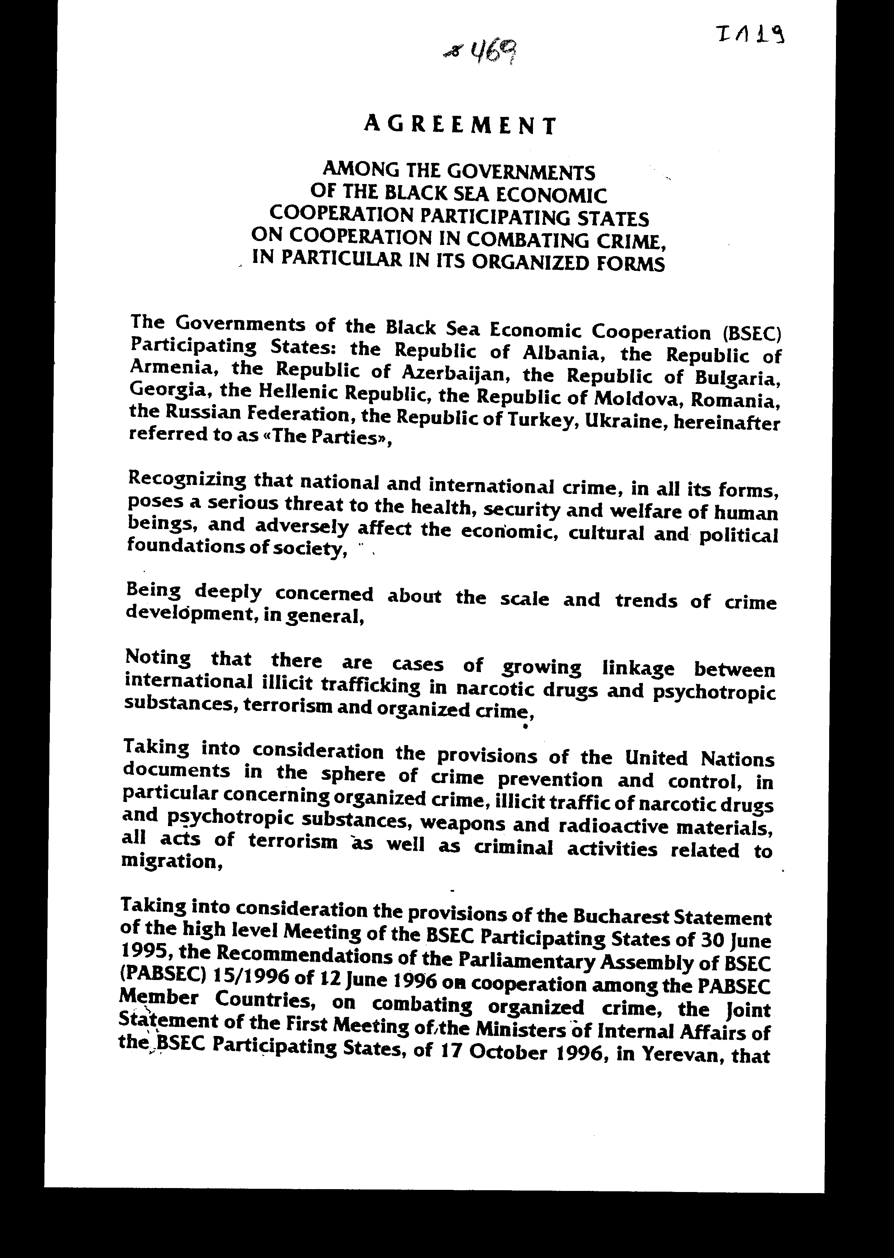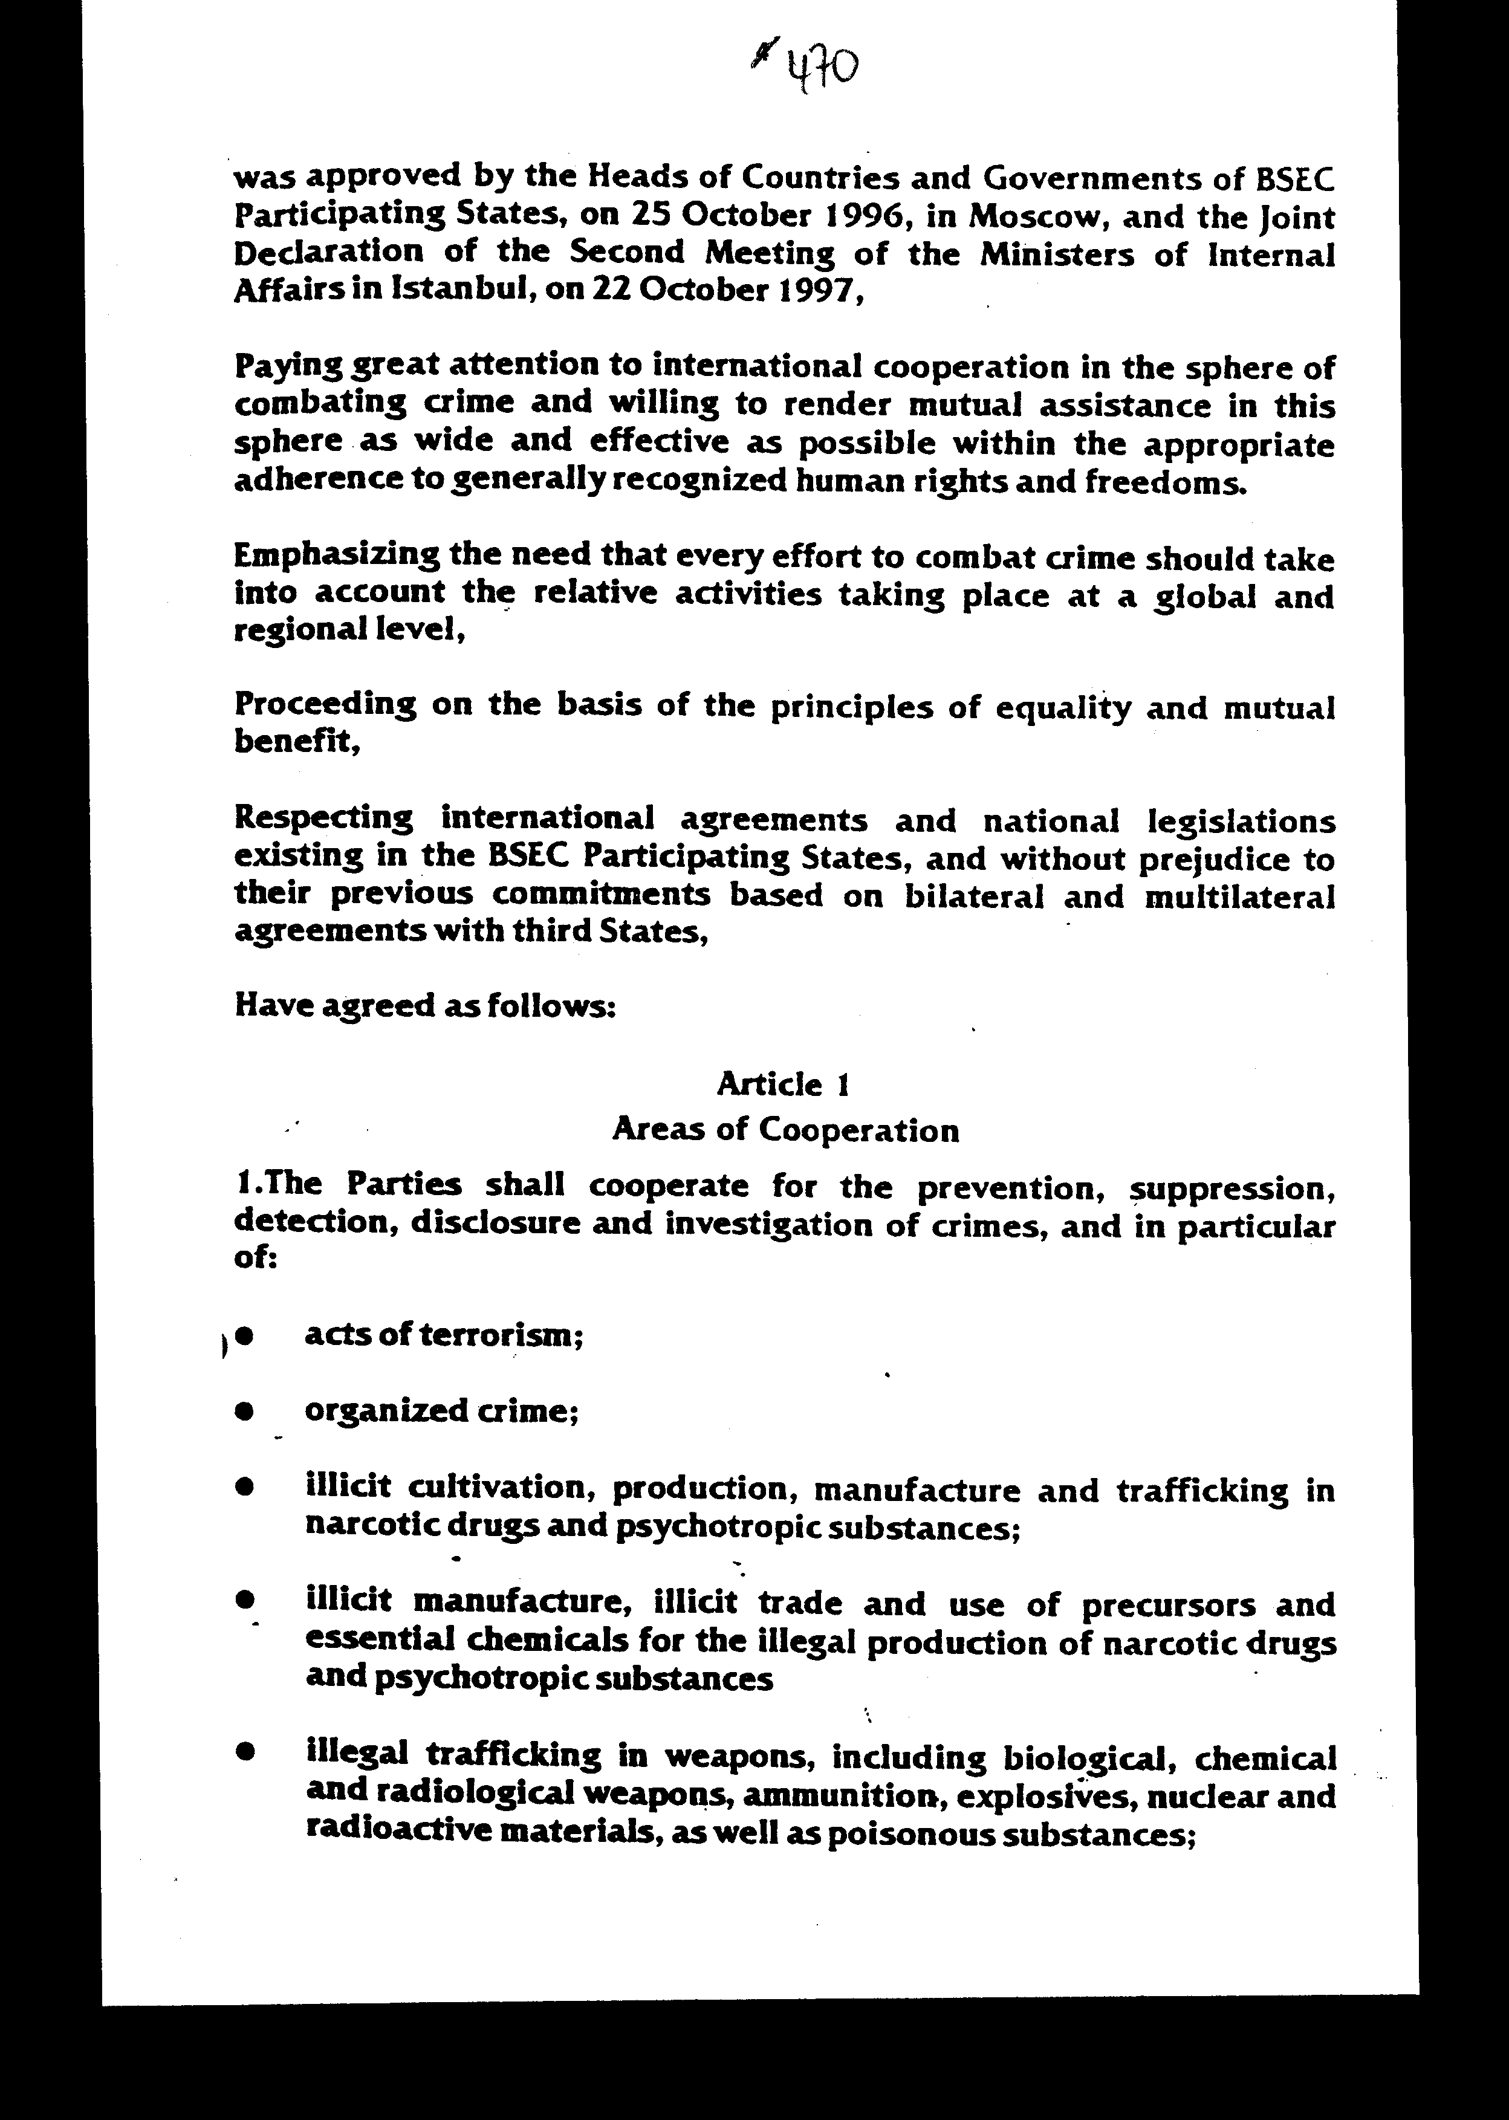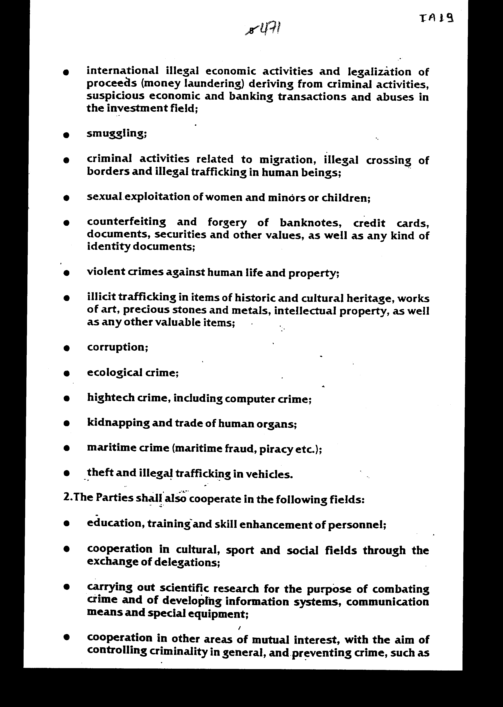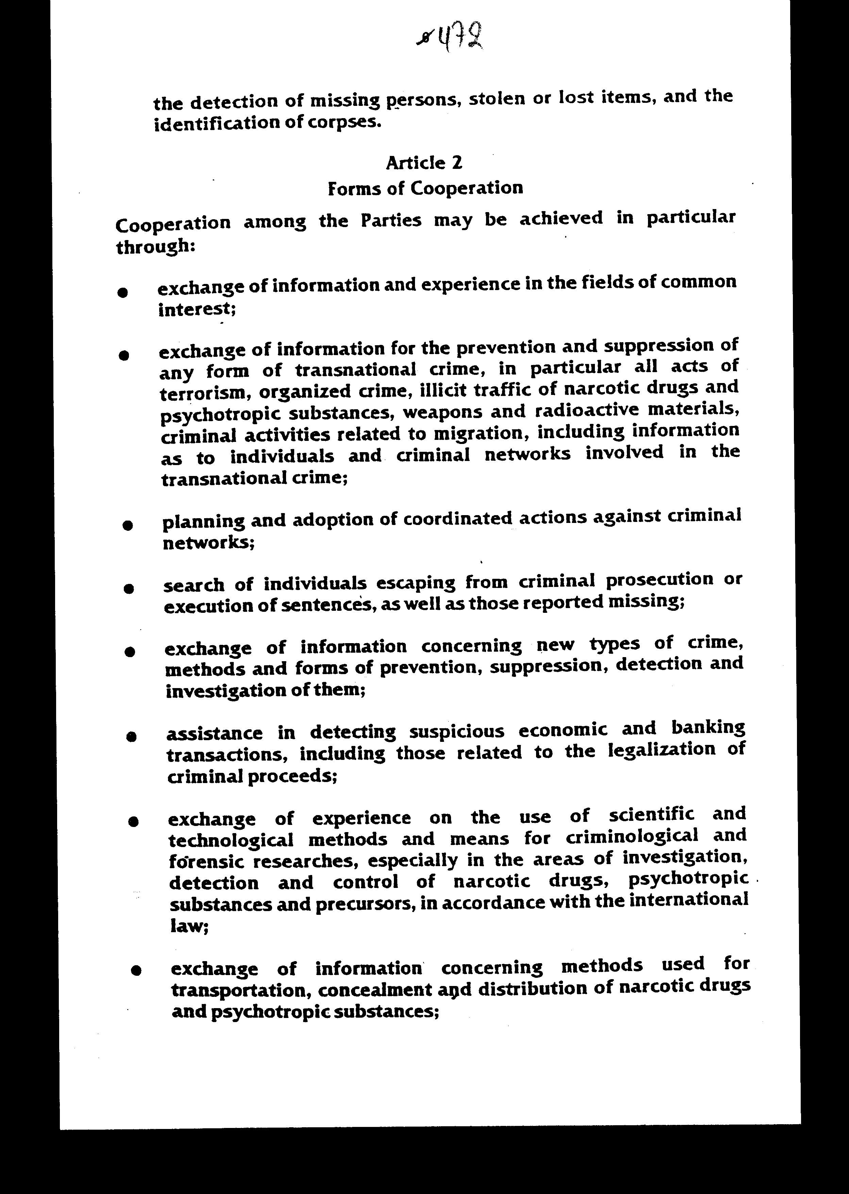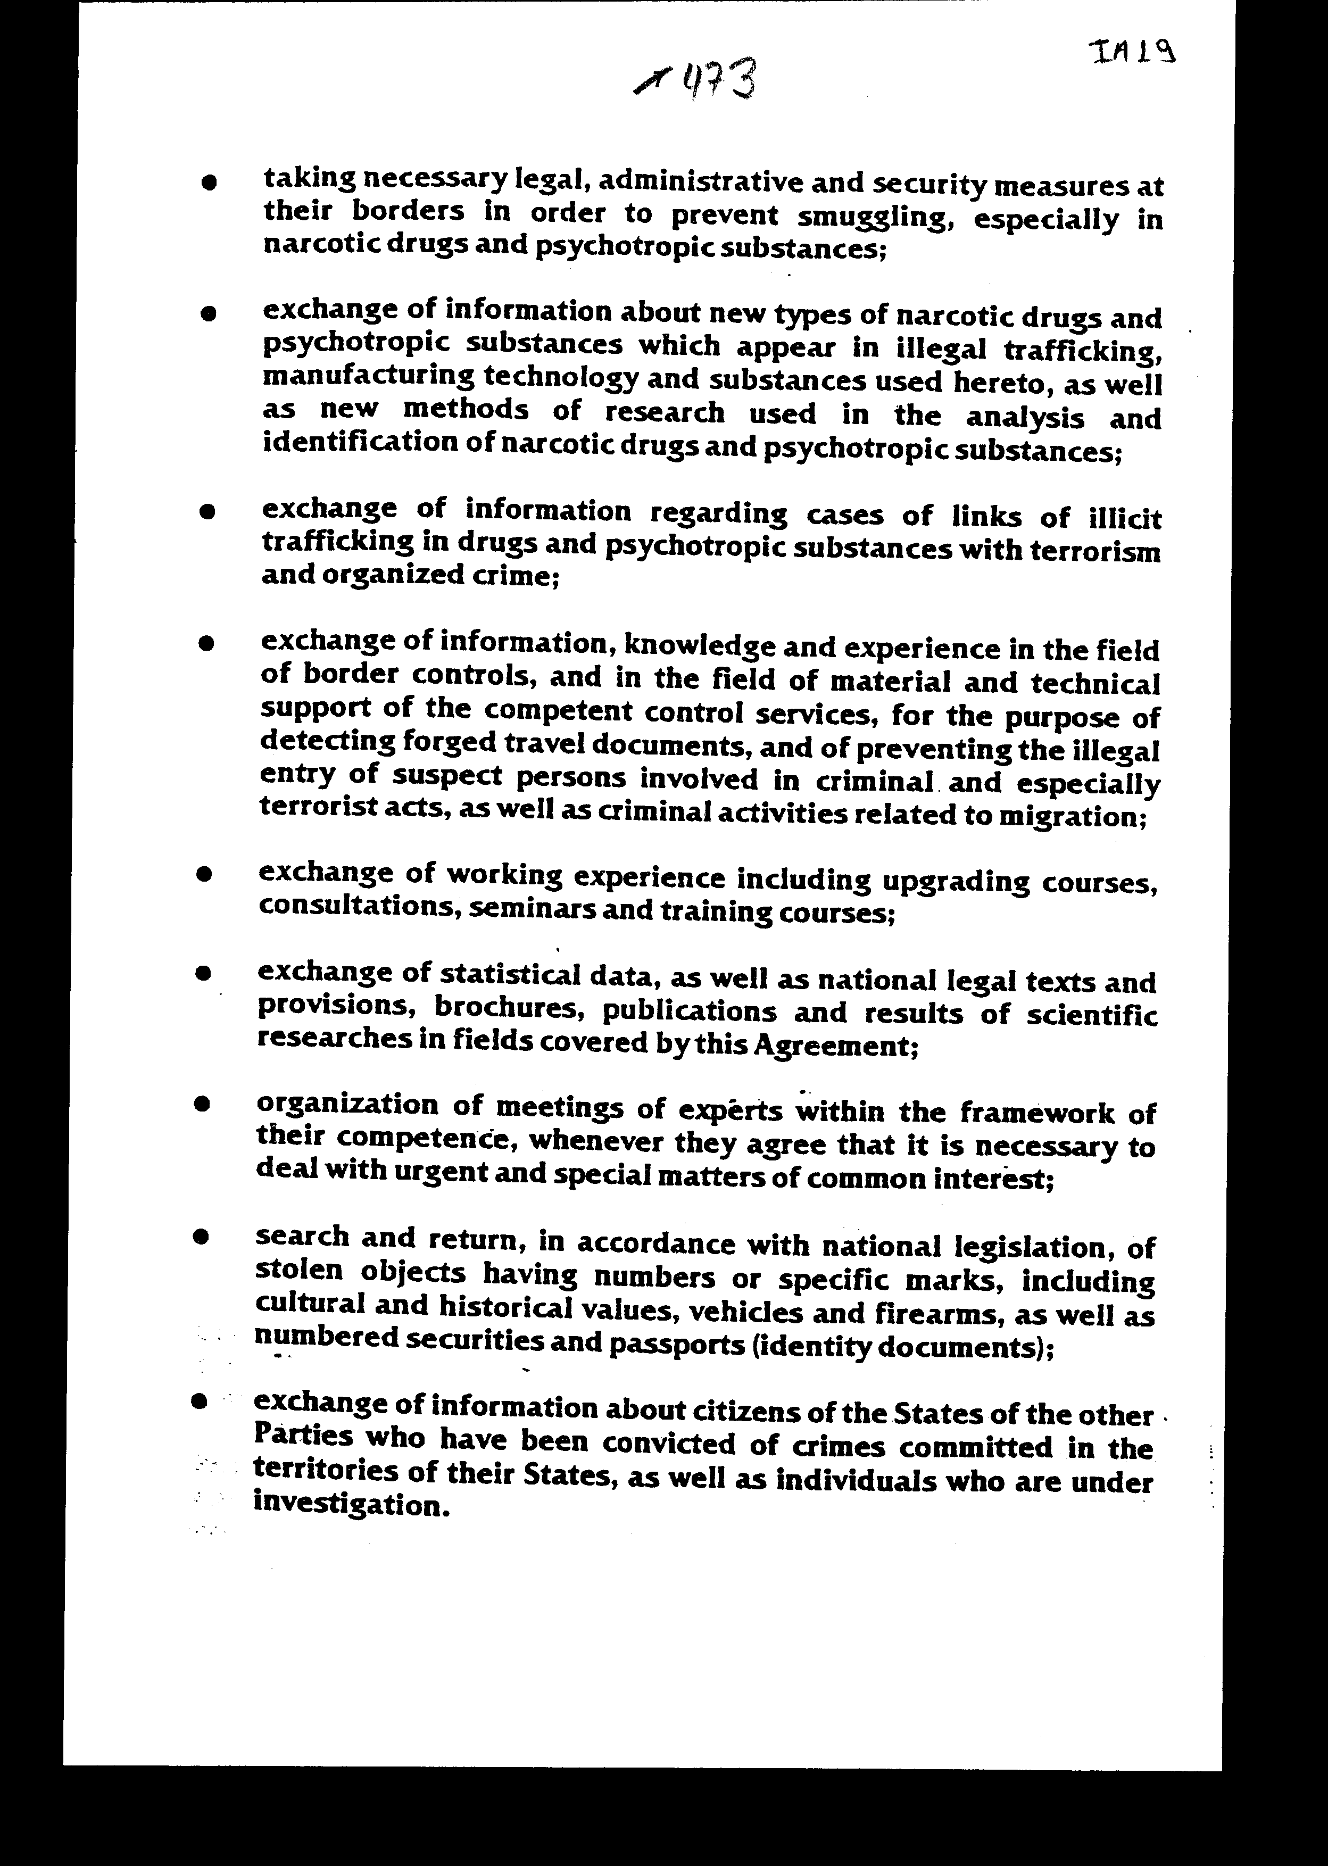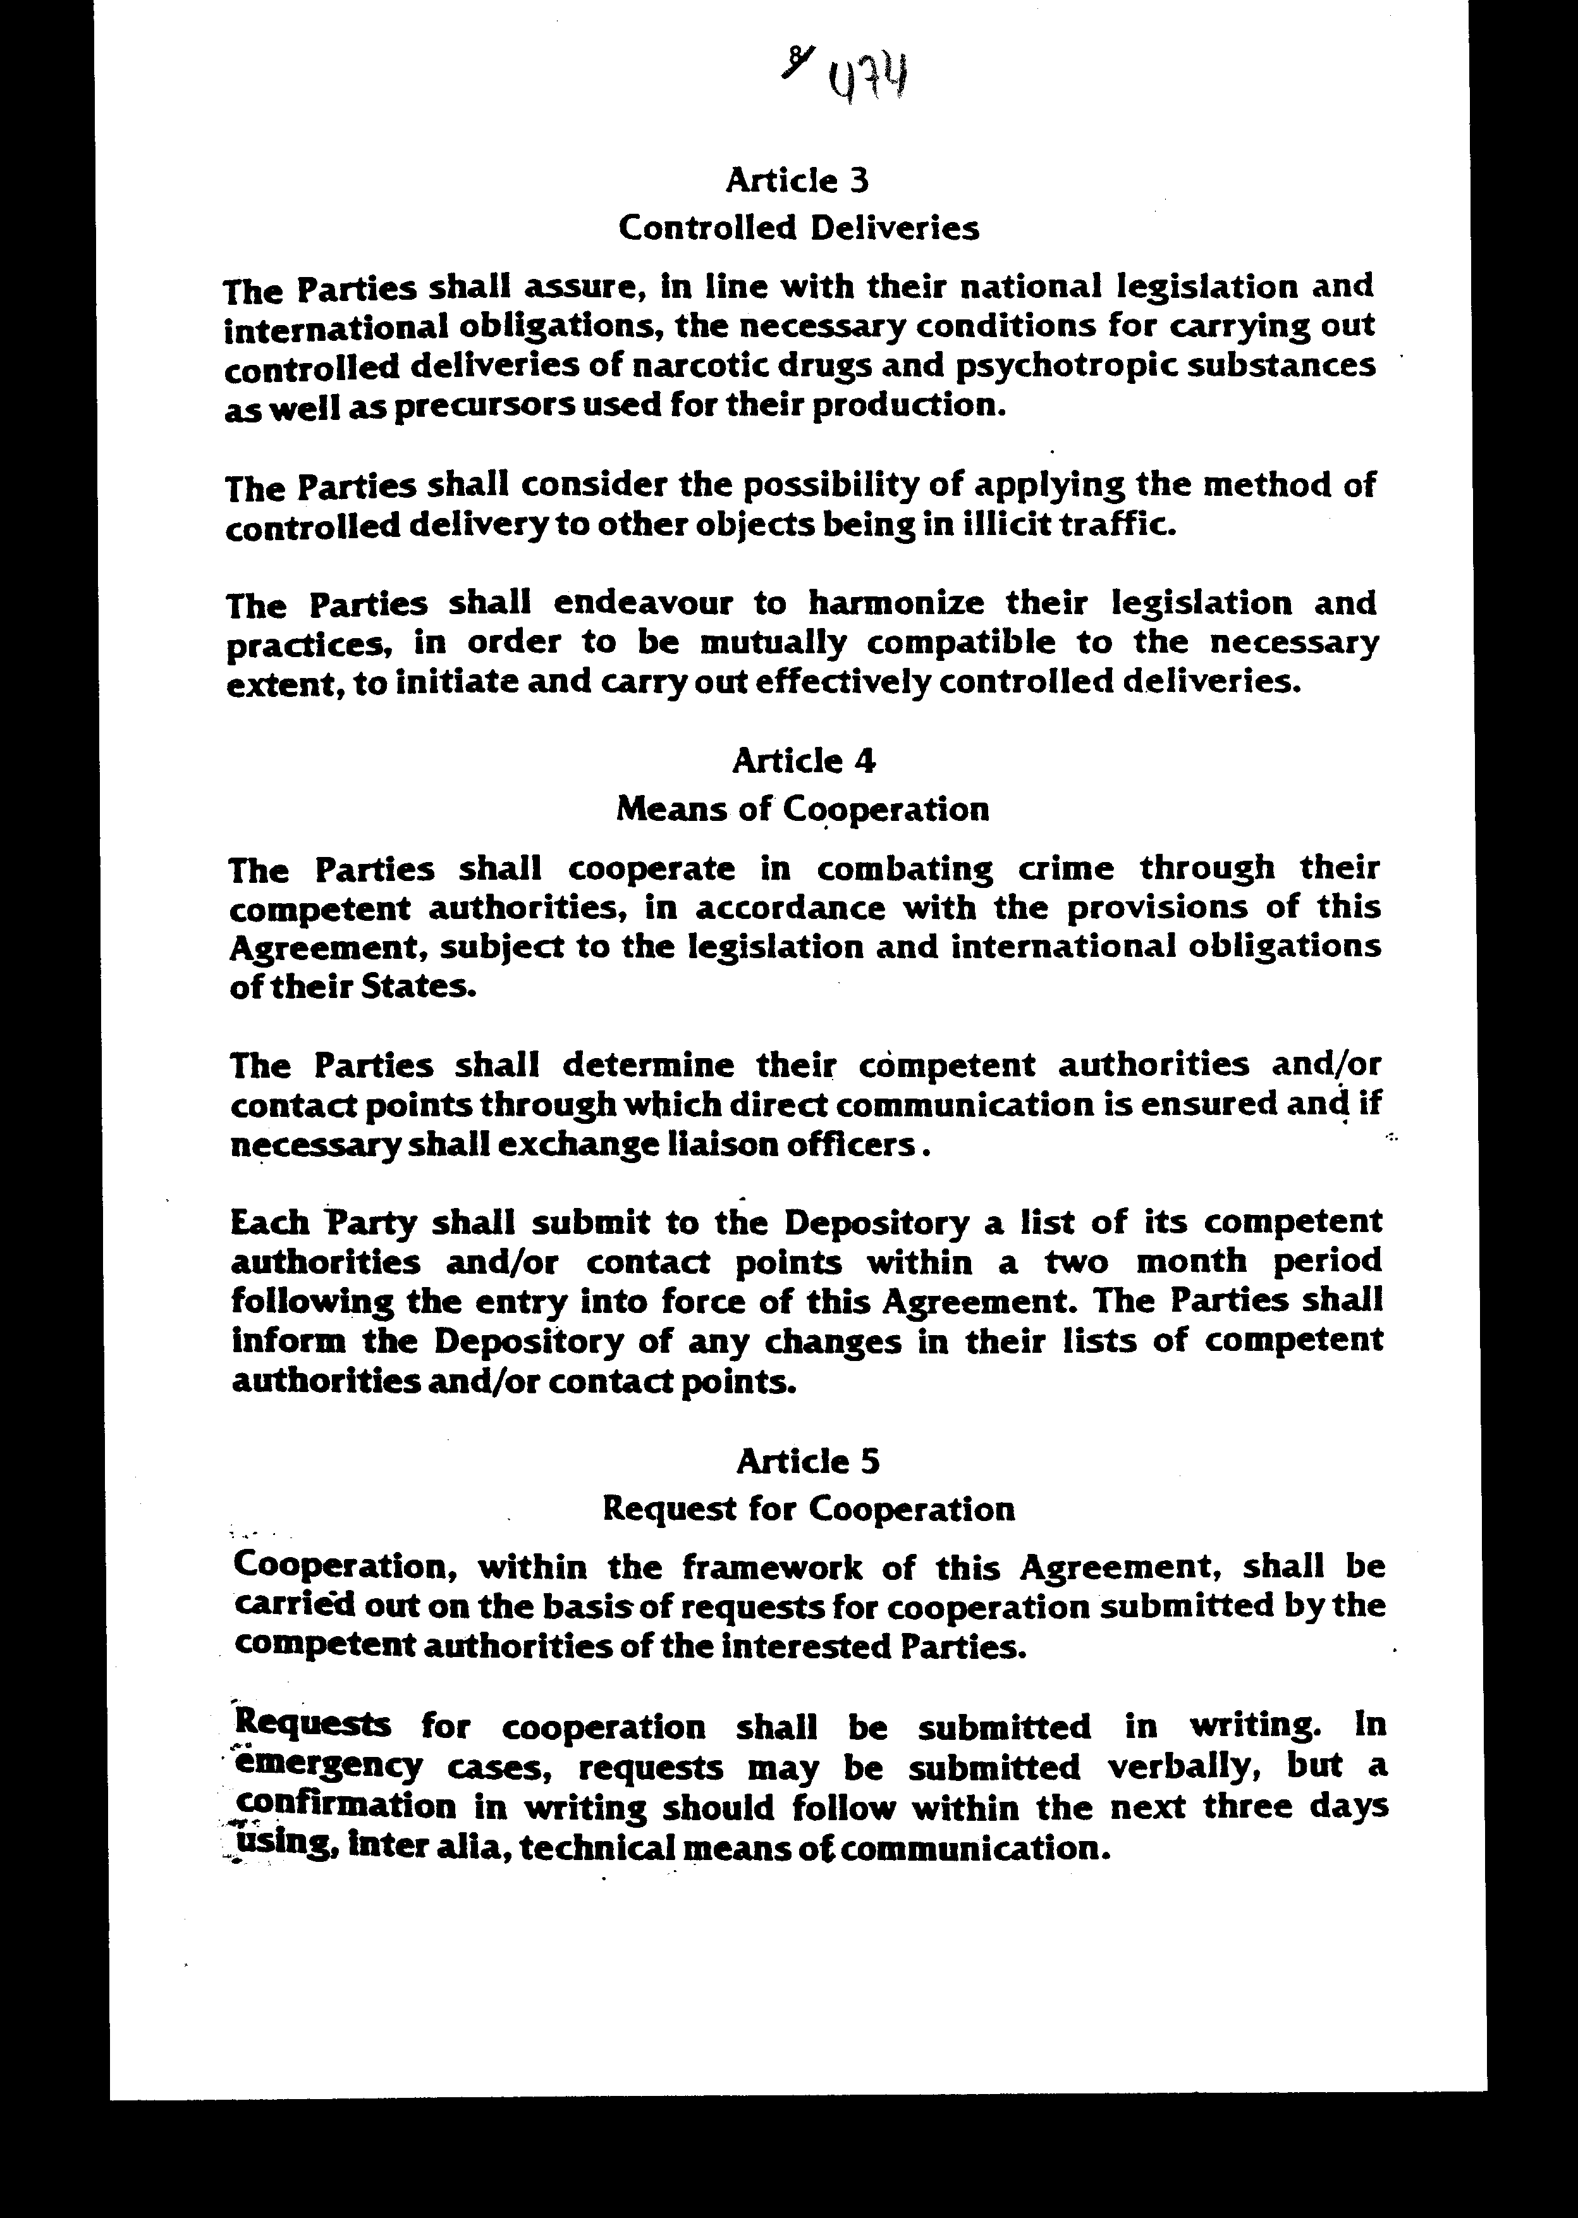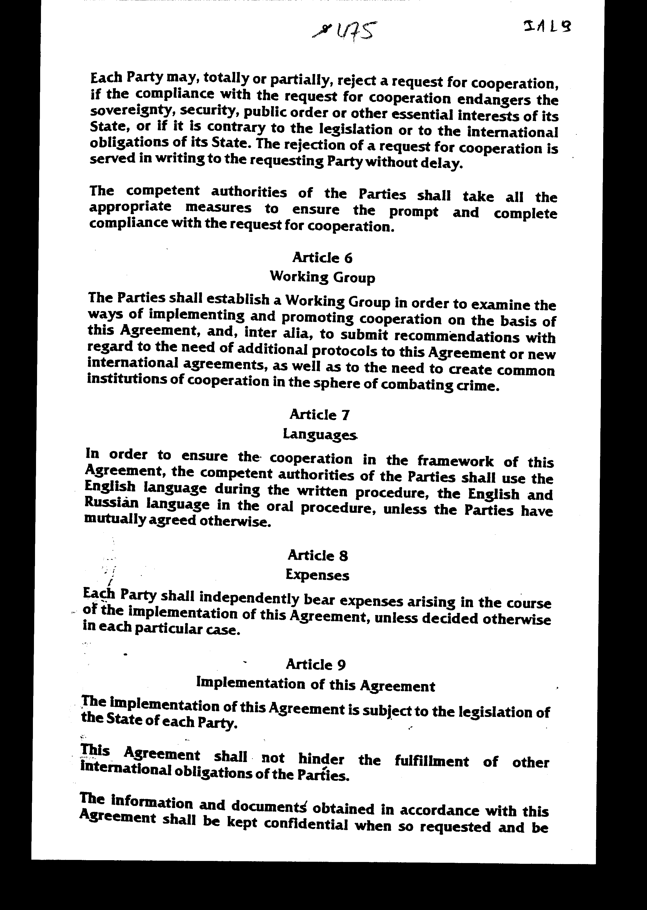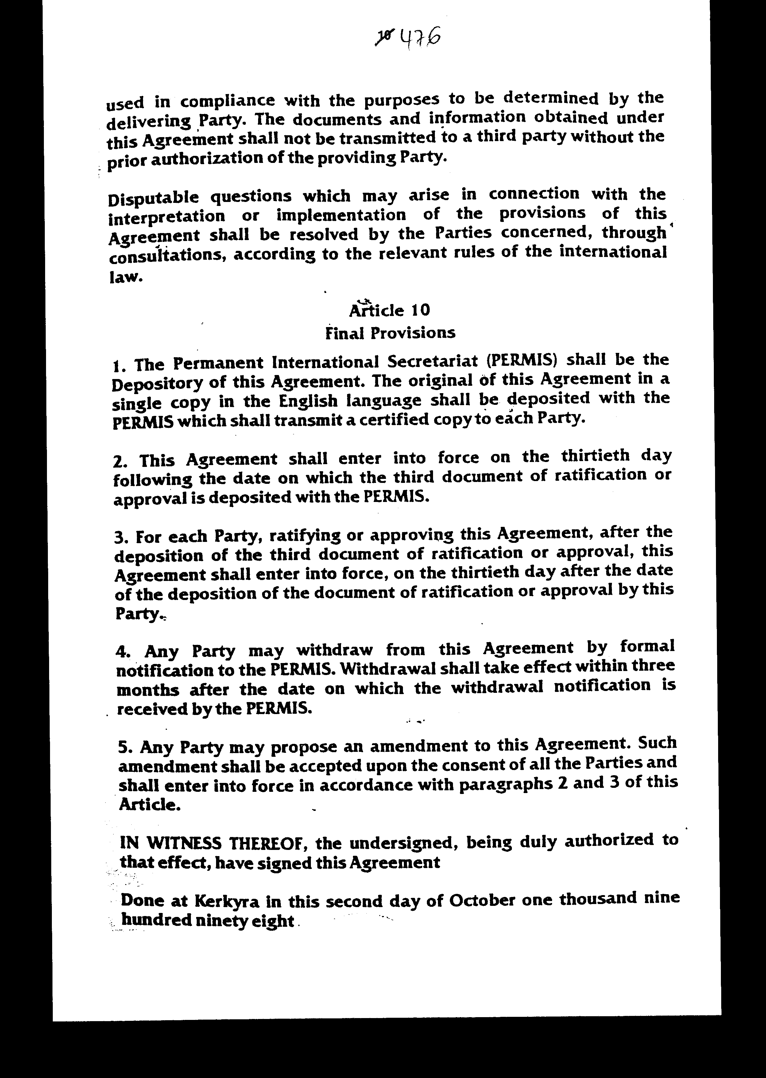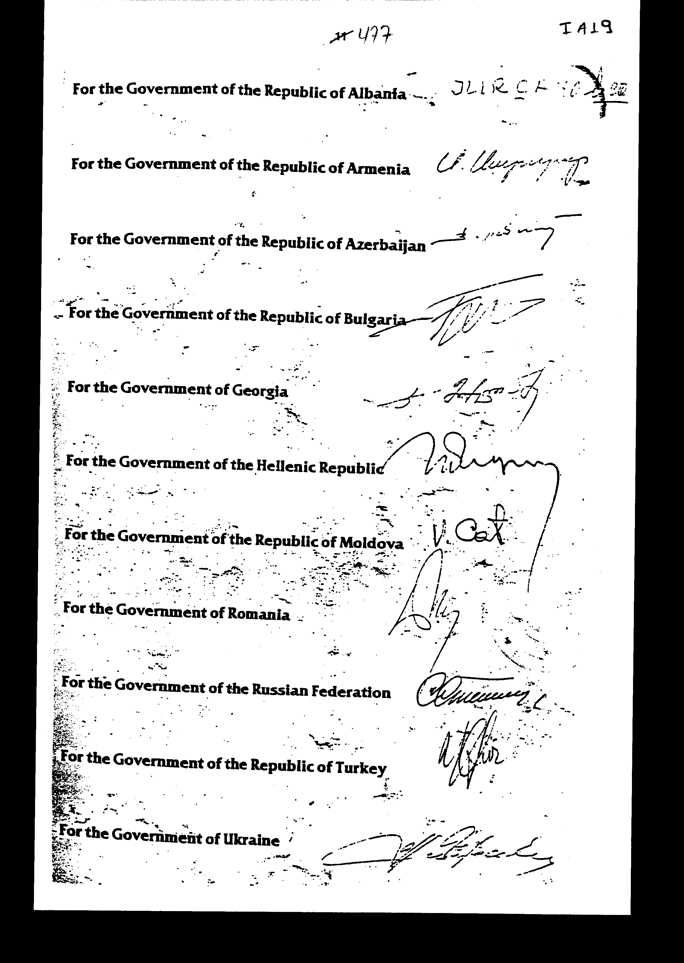
ΣΥΜΦΩΝΙΑ
ΜΕΤΑΞΥ ΤΩΝ ΚΥΒΕΡΝΗΣΕΩΝ
ΤΩΝ ΚΡΑΤΩΝ ΠΟΥ ΣΥΜΜΕΤΕΧΟΥΝ
ΣΤΗΝ ΟΙΚΟΝΟΜΙΚΗ ΣΥΝΕΡΓΑΣΙΑ ΤΟΥ ΕΥΞΕΙΝΟΥ
ΠΟΝΤΟΥ ΓΙΑ ΣΥΝΕΡΓΑΣΙΑ ΣΤΗΝ ΚΑΤΑΠΟΛΕΜΗΣΗ
ΤΟΥ ΕΓΚΛΗΜΑΤΟΣ ΚΑΙ ΙΔΙΑΙΤΕΡΑ
ΤΩΝ ΟΡΓΑΝΩΜΕΝΩΝ ΜΟΡΦΩΝ ΤΟΥ
Οι Κυβερνήσεις των Κρατών που συμμετέχουν στην Οικονομική Συνεργασία του Ευξείνου Πόντου (Ο.Σ.Ε.Π.): της Δημοκρατίας του Αζερμπαϊτζάν, της Δημοκρατίας της Αλβανίας, της Δημοκρατίας της Αρμενίας, της Δημοκρατίας της Βουλγαρίας, της Γεωργίας, της Ελληνικής Δημοκρατίας, της Δημοκρατίας της Μολδαβίας, της Ουκρανίας, της Ρουμανίας, της Ρωσικής Ομοσπονδίας και της Δημοκρατίας της Τουρκίας, στο εξής αναφερόμενες ως 'Τα Συμβαλλόμενα Μέρη",
ΑΝΑΓΝΩΡΙΖΟΝΤΑΣ ότι η εγκληματικότητα σε εθνικό και διεθνές επίπεδο, με όλες τις μορφές της, αποτελεί σοβαρή απειλή για την υγεία, ασφάλεια και ευημερία των ανθρώπων και επηρεάζει δυσμενώς τα οικονομικά, πολιτιστικά και πολιτικά θεμέλια της κοινωνίας,
ΔΙΑΚΑΤΕΧΟΜΕΝΕΣ από βαθιά ανησυχία για την κλίμακα και τις τάσεις ανάπτυξης του εγκλήματος γενικά,
ΠΑΡΑΤΗΡΩΝΤΑΣ ότι υπάρχουν περιπτώσεις αυξανόμενης σύνδεσης μεταξύ της διεθνούς παράνομης διακίνησης ναρκωτικών και ψυχοτρόπων ουσιών, της τρομοκρατίας και του οργανωμένου εγκλήματος,
ΕΧΟΝΤΑΣ ΥΠΟΨΗ τις διατάξεις των εγγράφων των Ηνωμένων Εθνών στον τομέα της πρόληψης και του ελέγχου του εγκλήματος και ιδιαίτερα του οργανωμένου εγκλήματος, της παράνομης διακίνησης ναρκωτικών και ψυχοτρόπων ουσιών, όπλων και ραδιενεργών υλικών, όλων των πράξεων τρομοκρατίας καθώς και των εγκληματικών δραστηριοτήτων σε σχέση με τη μετανάστευση,
ΕΧΟΝΤΑΣ ΥΠΟΨΗ τις διατάξεις της Δήλωσης του Βουκουρεστίου της Συνάντησης Κορυφής των Κρατών που συμμετέχουν στην Ο.Σ.Ε.Π. της 30ής Ιουνίου 1995, τις Προτάσεις της Κοινοβουλευτικής Συνέλευσης της Ο.Σ.Ε.Π. (Κ.Σ.Ο.Σ.Ε.Π.) Νο. 15 / 96 της 12ης Ιουνίου 1996 για τη συνεργασία μεταξύ των Κρατών - Μελών της Κ.Σ.Ο.Σ.Ε.Π. για την καταπολέμηση του οργανωμένου εγκλήματος, την Κοινή Δήλωση της Πρώτης Συνάντησης των Υπουργών Εσωτερικών των Κρατών που συμμετέχουν στην Ο.Σ.Ε.Π. της 17ης Οκτωβρίου 1996 στο Ερεβάν, η οποία εγκρίθηκε από τους Αρχηγούς των Χωρών και Κυβερνήσεων των Κρατών που συμμετέχουν στην Ο.Σ.Ε.Π. στις 25 Οκτωβρίου 1996, στη Μόσχα, και την Κοινή Δήλωση της Δεύτερης Συνάντησης των Υπουργών Εσωτερικών στην Κωνσταντινούπολη, στις 22 Οκτωβρίου 1997,
ΔΙΝΟΝΤΑΣ ιδιαίτερη προσοχή στη διεθνή συνεργασία στον τομέα της καταπολέμησης του εγκλήματος και πρόθυμες να παράσχουν την ευρύτερη και αποτελεσματικότερη δυνατή αμοιβαία συνδρομή στον τομέα αυτόν, στο πλαίσιο της αρμόζουσας προσήλωσης στα γενικώς αναγνωρισμένα ανθρώπινα δικαιώματα και ελευθερίες,
ΥΠΟΓΡΑΜΜΙΖΟΝΤΑΣ την ανάγκη να λαμβάνονται υπόψη σε κάθε προσπάθεια καταπολέμησης του εγκλήματος οι σχετικές δραστηριότητες που λαμβάνουν χώρα σε παγκόσμιο και περιφερειακό επίπεδο,
ΕΝΕΡΓΩΝΤΑΣ βάσει των αρχών της ισότητας και της αμοιβαίας ωφέλειας,
ΣΕΒΟΜΕΝΕΣ τις διεθνείς συμφωνίες και εθνικές νομοθεσίες των Κρατών που συμμετέχουν στην Ο.Σ.Ε.Π. και με την επιφύλαξη των προηγούμενων δεσμεύσεων τους, βάσει διμερών και πολυμερών συμφωνιών με τρίτα Κράτη,
ΑΠΟΦΑΣΙΣΑΝ ΤΑ ΑΚΟΛΟΥΘΑ:

Άρθρο 1
Τομείς Συνεργασίας
1. Τα Συμβαλλόμενα Μέρη θα συνεργάζονται για την πρόληψη, καταστολή, διερεύνηση, αποκάλυψη εγκλημάτων και τη διεξαγωγή των σχετικών ανακρίσεων, και ειδικότερα:
- πράξεων τρομοκρατίας
- οργανωμένου εγκλήματος
- παράνομης καλλιέργειας, παραγωγής, παρασκευής και διακίνησης ναρκωτικών και ψυχοτρόπων ουσιών
- παράνομης παρασκευής, παράνομης εμπορίας και χρήσης προδρόμων ουσιών και χημικών ουσιών για την παραγωγή ναρκωτικών και ψυχοτρόπων ουσιών
- παράνομης εμπορίας όπλων, συμπεριλαμβανομένων βιολογικών, χημικών και ραδιολογικών όπλων, πυρομαχικών, εκρηκτικών, πυρηνικών και ραδιενεργών υλικών καθώς και δηλητηριωδών ουσιών
- διεθνών παρανόμων οικονομικών δραστηριοτήτων και νομιμοποίησης εσόδων εγκληματικών δραστηριοτήτων (ξέπλυμα βρώμικου χρήματος), υπόπτων οικονομικών και τραπεζικών συναλλαγών και καταχρήσεων στον τομέα των επενδύσεων
- λαθρεμπορίου
- εγκληματικών δραστηριοτήτων σε σχέση με τη μετανάστευση, την παράνομη διέλευση συνόρων και την παράνομη εμπορία ανθρωπίνων όντων
- σεξουαλικής εκμετάλλευσης γυναικών και ανηλίκων ή παιδιών
- πλαστογραφίας και παραχάραξης χαρτονομισμάτων, πιστωτικών καρτών, εγγράφων, χρεογράφων ή άλλων αξιών, καθώς και κάθε είδους εγγράφων ταυτότητας
- βίαιων εγκλημάτων κατά της ζωής και της περιουσίας
- παράνομης εμπορίας αντικειμένων της ιστορικής και πολιτιστικής κληρονομιάς, έργων τέχνης, πολυτίμων λίθων και μετάλλων, πνευματικής περιουσίας, καθώς και οποιωνδήποτε άλλων πολυτίμων αντικειμένων
- διαφθοράς
- οικολογικού εγκλήματος
- εγκλήματος υψηλής τεχνολογίας, συμπεριλαμβανομένων εγκλημάτων με ηλεκτρονικούς υπολογιστές
- απαγωγής και εμπορίας ανθρωπίνων οργάνων
- ναυτικών εγκλημάτων (ναυταπάτης, πειρατείας κ.λπ.)
- κλοπής και παράνομης εμπορίας οχημάτων.
2. Επίσης, τα Συμβαλλόμενα Μέρη θα συνεργάζονται στους ακόλουθους τομείς :
- κατάρτιση, εκπαίδευση και αύξηση των ικανοτήτων του προσωπικού
- συνεργασία στον πολιτιστικό, αθλητικό και κοινωνικό τομέα μέσω της ανταλλαγής αντιπροσωπειών
- διεξαγωγή επιστημονικών ερευνών με σκοπό την καταπολέμηση του εγκλήματος και την ανάπτυξη πληροφοριακών συστημάτων, μέσων επικοινωνίας και ειδικού εξοπλισμού
- συνεργασία σε άλλους τομείς αμοιβαίου ενδιαφέροντος, με σκοπό τον έλεγχο της εγκληματικότητας γενικότερα και την πρόληψη του εγκλήματος, όπως τον εντοπισμό εξαφανισθέντων προσώπων, κλαπέντων ή απολεσθέντων αντικειμένων, και την αναγνώριση πτωμάτων.

Άρθρο 2
Μορφές Συνεργασίας
Η συνεργασία μεταξύ των Συμβαλλόμενων Μερών μπορεί να επιτευχθεί ιδιαίτερα μέσω:
- ανταλλαγής πληροφοριών και εμπειρίας σε τομείς αμοιβαίου ενδιαφέροντος·
- ανταλλαγής πληροφοριών για την πρόληψη και καταστολή οποιασδήποτε μορφής διεθνικού εγκλήματος, ιδιαίτερα όλων των πράξεων τρομοκρατίας, οργανωμένου εγκλήματος, παράνομης διακίνησης ναρκωτικών και ψυχοτρόπων ουσιών, όπλων και ραδιενεργών υλικών, εγκληματικών δραστηριοτήτων σε σχέση με τη μετανάστευση, συμπεριλαμβανομένων πληροφοριών αναφορικά με πρόσωπα και εγκληματικά δίκτυα που είναι αναμεμειγμένα στο διεθνικό έγκλημα·
- σχεδιασμού και υιοθέτησης συντονισμένων δράσεων κατά των εγκληματικών δικτύων
- αναζήτησης φυγόδικων και φυγόποινων, καθώς και προσώπων των οποίων έχει δηλωθεί η εξαφάνιση·
- ανταλλαγής πληροφοριών σχετικά με νέους τύπους εγκλήματος, μεθόδους και μορφές πρόληψης, καταστολής, διερεύνησης και διεξαγωγής των σχετικών ανακρίσεων
- συνδρομής στη διερεύνηση υπόπτων οικονομικών και τραπεζικών συναλλαγών, συμπεριλαμβανομένων όσων σχετίζονται με τη νομιμοποίηση των εσόδων εγκληματικών δραστηριοτήτων
- ανταλλαγής εμπειρίας στη χρήση επιστημονικών και τεχνολογικών μεθόδων και μέσων για εγκληματολογικές και ιατροδικαστές έρευνες, ειδικά στους τομείς της διερεύνησης, εντοπισμού και ελέγχου ναρκωτικών, ψυχοτρόπων ουσιών και προδρόμων ουσιών, σύμφωνα με το διεθνές δίκαιο·
- ανταλλαγής πληροφοριών σχετικά με μεθόδους που χρησιμοποιούνται για τη μεταφορά, απόκρυψη και διάθεση ναρκωτικών και ψυχοτρόπων ουσιών
- λήψης των απαραίτητων νομικών και διοικητικών μέτρων και μέτρων ασφαλείας στα σύνορα τους για την πρόληψη του λαθρεμπορίου, ειδικά ναρκωτικών και ψυχοτρόπων ουσιών
- ανταλλαγής πληροφοριών σχετικά με νέους τύπους ναρκωτικών και ψυχοτρόπων ουσιών που εμφανίζονται στην παράνομη διακίνηση, νέες τεχνολογίες παρασκευής και ουσίες που χρησιμοποιούνται σε αυτήν, καθώς και νέες μεθόδους έρευνας που χρησιμοποιούνται στην ανάλυση και αναγνώριση ναρκωτικών και ψυχοτρόπων ουσιών
- ανταλλαγής πληροφοριών σχετικά με τη σύνδεση της παράνομης διακίνησης ναρκωτικών και ψυχοτρόπων ουσιών με την τρομοκρατία και το οργανωμένο έγκλημα·
- ανταλλαγής πληροφοριών, γνώσεων και εμπειρίας στον τομέα των συνοριακών ελέγχων και στον τομέα της υλικής και τεχνικής υποστήριξης των αρμόδιων υπηρεσιών ελέγχου για το σκοπό του εντοπισμού πλαστών ταξιδιωτικών εγγράφων και την πρόληψη της παράνομης εισόδου υπόπτων που είναι αναμεμειγμένοι σε εγκληματικές και ιδιαίτερα τρομοκρατικές ενέργειες, καθώς και εγκληματικών δραστηριοτήτων σε σχέση με τη μετανάστευση.
- ανταλλαγής εργασιακής εμπειρίας, συμπεριλαμβανομένων προγραμμάτων αναβάθμισης, διαβουλεύσεων, σεμιναρίων και εκπαιδευτικών προγραμμάτων
- ανταλλαγής στατιστικών στοιχείων, καθώς και εθνικών νομικών κειμένων και διατάξεων, φυλλαδίων, εκδόσεων και αποτελεσμάτων επιστημονικών ερευνών σε τομείς που καλύπτει η παρούσα Συμφωνία·
- διοργάνωσης συναντήσεων εμπειρογνωμόνων μέσα στο πλαίσιο των αρμοδιοτήτων τους, όποτε συμφωνούν ότι αυτό είναι απαραίτητο για την αντιμετώπιση επειγόντων και ειδικών θεμάτων κοινού ενδιαφέροντος·
- αναζήτησης και επιστροφής, σύμφωνα με την εθνική νομοθεσία, κλαπέντων αντικειμένων που φέρουν αριθμούς ή χαρακτηριστικά σημάδια, συμπεριλαμβανομένων αντικειμένων πολιτιστικής και ιστορικής αξίας, οχημάτων και πυροβόλων όπλων, καθώς και αριθμημένων χρεογράφων και διαβατηρίων (εγγράφων ταυτότητας)·
- ανταλλαγής πληροφοριών σχετικά με πολίτες των Κρατών των άλλων Συμβαλλόμενων Μερών που έχουν καταδικασθεί για εγκλήματα που διαπράχθηκαν στην επικράτεια των Κρατών τους, καθώς και ατόμων για τα οποία διεξάγεται ανάκριση.

Άρθρο 3
Ελεγχόμενες Παραδόσεις
Τα Συμβαλλόμενα Μέρη θα εξασφαλίσουν, σύμφωνα με τις εθνικές νομοθεσίες και διεθνείς υποχρεώσεις τους, τις απαραίτητες προϋποθέσεις για την πραγματοποίηση ελεγχόμενων παραδόσεων ναρκωτικών και ψυχοτρόπων ουσιών, καθώς και προδρόμων ουσιών που χρησιμοποιούνται για την παρασκευή τους.
Τα Συμβαλλόμενα Μέρη θα εξετάσουν τη δυνατότητα εφαρμογής της μεθόδου της ελεγχόμενης παράδοσης και σε άλλα αντικείμενα που διακινούνται παράνομα.
Τα Συμβαλλόμενα Μέρη θα προσπαθήσουν να εναρμονίσουν τη νομοθεσία και τις πρακτικές τους προκειμένου να είναι αμοιβαία συμβατές στον απαραίτητο βαθμό, ώστε να αρχίσουν και να πραγματοποιούν αποτελεσματικά ελεγχόμενες παραδόσεις.

Άρθρο 4
Μέσα Συνεργασίας
Τα Συμβαλλόμενα Μέρη θα συνεργάζονται για την καταπολέμηση του εγκλήματος μέσω των αρμόδιων αρχών τους, σύμφωνα με τις διατάξεις της παρούσας Συμφωνίας και με την επιφύλαξη της νομοθεσίας και των διεθνών υποχρεώσεων των Κρατών τους.
Τα Συμβαλλόμενα Μέρη θα προσδιορίσουν τις αρμόδιες αρχές τους ή / και σημεία επικοινωνίας μέσω των οποίων θα εξασφαλίζεται απευθείας επικοινωνία και, αν είναι αναγκαίο, θα ανταλλάξουν αξιωματικούς συνδέσμους.
Κάθε Συμβαλλόμενο Μέρος θα υποβάλει στο Θεματοφύλακα κατάλογο των αρμόδιων αρχών του ή και σημείων επικοινωνίας, μέσα σε διάστημα δύο μηνών από την έναρξη ισχύος της παρούσας Συμφωνίας. Τα Συμβαλλόμενα Μέρη θα ενημερώνουν το Θεματοφύλακα για οποιαδήποτε αλλαγή των καταλόγων των αρμόδιων αρχών ή / και σημείων επικοινωνίας τους.

Άρθρο 5
Αίτηση Συνεργασίας
Η συνεργασία μέσα στο πλαίσιο της παρούσας Συμφωνίας θα γίνεται βάσει αιτήσεων συνεργασίας που θα υποβάλλονται από τις αρμόδιες αρχές των ενδιαφερόμενων Συμβαλλόμενων Μερών.
Οι αιτήσεις συνεργασίας θα υποβάλλονται εγγράφως. Σε επείγουσες περιπτώσεις, οι αιτήσεις μπορούν να υποβάλλονται προφορικά, αλλά θα πρέπει να ακολουθεί έγγραφη επιβεβαίωση μέσα στις επόμενες τρεις ημέρες με τη χρήση, μεταξύ άλλων, τεχνικών μέσων επικοινωνίας.
Κάθε Συμβαλλόμενο Μέρος μπορεί να απορρίψει, συνολικά ή εν μέρει, μια αίτηση συνεργασίας, αν η ικανοποίηση της αίτησης συνεργασίας θέτει σε κίνδυνο την κυριαρχία, ασφάλεια, δημόσια τάξη ή άλλα ουσιαστικά συμφέροντα του Κράτους του, ή αν αντίκειται στη νομοθεσία ή τις διεθνείς υποχρεώσεις του Κράτους του. Η απόρριψη αίτησης συνεργασίας θα κοινοποιείται εγγράφως στο αιτούν Συμβαλλόμενο Μέρος χωρίς καθυστέρηση.
Οι αρμόδιες αρχές των Συμβαλλόμενων Μερών θα λαμβάνουν όλα τα κατάλληλα μέτρα για να εξασφαλίσουν την ταχεία και πλήρη ικανοποίηση της αίτησης συνεργασίας.

Άρθρο 6
Ομάδα Εργασίας
Τα Συμβαλλόμενα Μέρη θα συγκροτήσουν Ομάδα Εργασίας που θα εξετάσει τους τρόπους εφαρμογής και προώθησης της συνεργασίας βάσει της παρούσας Συμφωνίας και, μεταξύ άλλων, θα υποβάλει προτάσεις σχετικά με την ανάγκη πρόσθετων πρωτοκόλλων της παρούσας Συμφωνίας ή νέων διεθνών συμφωνιών, καθώς και την ανάγκη της δημιουργίας κοινών θεσμών συνεργασίας στον τομέα της καταπολέμησης του εγκλήματος.

Άρθρο 7
Γλώσσες
Προκειμένου να εξασφαλίσουν τη συνεργασία μέσα στο πλαίσιο της παρούσας Συμφωνίας, οι αρμόδιες αρχές των Συμβαλλόμενων Μερών θα χρησιμοποιούν την αγγλική γλώσσα στις γραπτές διαδικασίες και την αγγλική και ρωσική γλώσσα στις προφορικές διαδικασίες, εκτός αν τα Συμβαλλόμενα Μέρη έχουν αμοιβαία συμφωνήσει διαφορετικά.

Άρθρο 8
Έξοδα
Κάθε Συμβαλλόμενο Μέρος θα καλύπτει ανεξάρτητα τα έξοδα που θα προκύπτουν κατά την πορεία της εφαρμογής της παρούσας Συμφωνίας, εκτός αν θα συμφωνείται διαφορετικά σε κάθε συγκεκριμένη περίπτωση.

Άρθρο 9
Εφαρμογή της παρούσας Συμφωνίας
Η εφαρμογή της παρούσας Συμφωνίας υπόκειται στη νομοθεσία του Κράτους κάθε Συμβαλλόμενου Μέρους.
Η παρούσα Συμφωνία δεν θα εμποδίζει την εκπλήρωση άλλων διεθνών υποχρεώσεων των Συμβαλλόμενων Μερών.
Οι πληροφορίες και τα έγγραφα που θα λαμβάνονται βάσει της παρούσας Συμφωνίας θα τηρούνται εμπιστευτικά όταν θα ζητείται και θα χρησιμοποιούνται σύμφωνα με τους σκοπούς που θα προσδιορίζονται από το αποστέλλον Συμβαλλόμενο Μέρος. Οι πληροφορίες και τα έγγραφα που θα λαμβάνονται βάσει της παρούσας Συμφωνίας δεν θα διαβιβάζονται σε τρίτο χωρίς την προηγούμενη εξουσιοδότηση του Συμβαλλόμενου Μέρους που τα παρέσχε.
Οι διαφορές που μπορεί να προκύψουν σε σύνδεση με την ερμηνεία ή την εφαρμογή των διατάξεων της παρούσας Συμφωνίας θα επιλύονται από τα αφορώμενα Συμβαλλόμενα Μέρη, μέσω διαβουλεύσεων, σύμφωνα με τους σχετικούς κανόνες του διεθνούς δικαίου.

Άρθρο 10
Τελικές διατάξεις
1. Θεματοφύλακας της παρούσας Συμφωνίας θα είναι η Μόνιμη Διεθνής Γραμματεία (Μ.Δ.Γ.). Ένα αντίτυπο του πρωτοτύπου της παρούσας Συμφωνίας, στην αγγλική γλώσσα, θα κατατεθεί στη Μ.Δ.Γ., η οποία θα αποστείλει από ένα επικυρωμένο αντίγραφο σε κάθε Συμβαλλόμενο Μέρος.
2. Η παρούσα Συμφωνία θα τεθεί σε ισχύ την τριακοστή ημέρα μετά την ημερομηνία κατάθεσης του τρίτου εγγράφου κύρωσης ή έγκρισης στη Μ.Δ.Γ..
3. Πα κάθε Συμβαλλόμενο Μέρος που θα κυρώνει ή εγκρίνει την παρούσα Συμφωνία, μετά την κατάθεση του τρίτου εγγράφου κύρωσης ή έγκρισης, η παρούσα Συμφωνία θα τίθεται σε ισχύ την τριακοστή ημέρα μετά την ημερομηνία κατάθεσης του εγγράφου κύρωσης ή έγκρισης από αυτό το Συμβαλλόμενο Μέρος.
4. Οποιοδήποτε Συμβαλλόμενο Μέρος μπορεί να αποχωρήσει από την παρούσα Συμφωνία αποστέλλοντας επίσημη ειδοποίηση στη Μ.Δ.Γ.. Η αποχώρηση θα τίθεται σε ισχύ μέσα σε τρεις μήνες από την ημερομηνία λήψης της ειδοποίησης αποχώρησης από τη Μ.Δ.Γ..
5. Οποιοδήποτε Συμβαλλόμενο Μέρος μπορεί να προτείνει τροποποίηση της παρούσας Συμφωνίας. Αυτή η τροποποίηση θα γίνεται δεκτή με τη συγκατάθεση όλων των Συμβαλλόμενων Μερών και θα τίθεται σε ισχύ σύμφωνα με τις παραγράφους 2 και 3 του παρόντος άρθρου.
ΣΕ ΜΑΡΤΥΡΙΑ ΑΥΤΩΝ, οι υπογεγραμμένοι, κατάλληλα εξουσιοδοτημένοι για το σκοπό αυτόν, υπέγραψαν την παρούσα Συμφωνία.
Έγινε στην Κέρκυρα, στις 2 Οκτωβρίου 1998.
Για την Κυβέρνηση της Δημοκρατίας του Αζερμπαϊτζάν
(υπογραφή)
Για την Κυβέρνηση της Δημοκρατίας της Αλβανίας
(υπογραφή)
Για την Κυβέρνηση της Δημοκρατίας της Αρμενίας
(υπογραφή)
Για την Κυβέρνηση της Δημοκρατίας της Βουλγαρίας
(υπογραφή)
Για την Κυβέρνηση της Γεωργίας
(υπογραφή)
Για την Κυβέρνηση της Ελληνικής Δημοκρατίας
(υπογραφή)
Για την Κυβέρνηση της Δημοκρατίας της Μολδαβίας
(υπογραφή)
Για την Κυβέρνηση της Ουκρανίας
(υπογραφή)
Για την Κυβέρνηση της Ρουμανίας
(υπογραφή)
Για την Κυβέρνηση της Ρωσικής Ομοσπονδίας
(υπογραφή)
Για την Κυβέρνηση της Δημοκρατίας της Τουρκίας
(υπογραφή)

Άρθρο δεύτερο
Η ισχύς του παρόντος νόμου αρχίζει από τη δημοσίευση του στην Εφημερίδα της Κυβερνήσεως και της Συμφωνίας που κυρώνεται από την πλήρωση των προϋποθέσεων του άρθρου 10 παρ. 2 αυτής.
Αθήνα, 20 Μαρτίου 2001
ΟΙ ΥΠΟΥΡΓΟΙ
ΕΞΩΤΕΡΙΚΩΝ ΔΗΜΟΣΙΑΣ ΤΑΞΗΣ
Γ. Α. Παπανδρέου Μ. Χρυσοχοΐδης

ΕΜΠΟΡΙΚΗΣ ΝΑΥΤΙΛΙΑΣ ΟΙΚΟΝΟΜΙΚΩΝ
Χρ. Παπουτσής Γ. Παπαντωνίου
ΠΟΛΙΤΙΣΜΟΥ Ε.
Βενιζέλος

ΕΙΔΙΚΗ ΕΚΘΕΣΗ
(άρθρο 75 παρ. 3 του Συντάγματος)
στο σχέδιο νόμου "Κύρωση της Συμφωνίας μεταξύ των Κυβερνήσεων των Κρατών που μετέχουν στην οικονομική συνεργασία του Ευξείνου Πόντου για συνεργασία στην καταπολέμηση του εγκλήματος και ιδιαίτερα των οργανωμένων μορφών του"
Από τις διατάξεις του προτεινόμενου νομοσχεδίου προκαλούνται σε βάρος του Κρατικού Προϋπολογισμού τα ακόλουθα οικονομικά αποτελέσματα:
1. Ετήσια δαπάνη ύψους 17 εκατ. δρχ. ή 49.889,95 ΕΥΡΩ περίπου, που αναλύεται ως ακολούθως:
α. 11 εκατ. δρχ. ή 32.281,73 ΕΥΡΩ από την κάλυψη των εξόδων μετακίνησης: ί) Ελλήνων εμπειρογνωμόνων στο εξωτερικό και ϋ) της Ελληνικής Αντιπροσωπείας για τη συμμετοχή της στην ομάδα εργασίας του άρθρου 6 της Συμφωνίας. (άρθρα 1,2 και 8)
β. 5 εκατ. δρχ. ή 14.673,52 ΕΥΡΩ από την κάλυψη των εξόδων των εκπαιδευτικών προγραμμάτων που θα πραγματοποιούνται στο πλαίσιο υλοποίησης της Συμφωνίας (άρθρα 1,2 και 8)
γ. 1 εκατ. δρχ. ή 2.934,70 ΕΥΡΩ περίπου από την αντιμετώπιση διαφόρων λειτουργικών δαπανών που θα προκύπτουν κατά την εφαρμογή της Συμφωνίας.
2. Δαπάνη ανά διετία ύψους 4 εκατ. δρχ. ή 11.738,81 ΕΥΡΩ περίπου, από την κάλυψη δαπανών συσκέψεων εμπειρογνωμόνων στην Ελλάδα. (άρθρα 1,2 και 8)
Η δαπάνη έτους 2001 θα αντιμετωπισθεί από τις πιστώσεις των ΚΑΕ 0723, 0732, 0823, 0824, 0845 και 1111 του εκτελούμενου προϋπολογισμού εξόδων του Υπουργείου Δημόσιας Τάξης (Ε.Φ. 43 -110 «ΕΛΛΗΝΙΚΗ ΑΣΤΥΝΟΜΙΑ»), ενώ των επόμενων ετών θα καλύπτεται από τις αντίστοιχες πιστώσεις που θα εγγράφονται προς τούτο στον ανωτέρω προϋπολογισμό.
Αθήνα, 20 Μαρτίου 2001
ΟΙ ΥΠΟΥΡΓΟΙ
ΟΙΚΟΝΟΜΙΚΩΝ ΔΗΜΟΣΙΑΣ ΤΑΞΗΣ
Γ. Παπαντωνίου Μ. Χρυσοχοΐδης

Αριθμ. 49/1/2001
ΕΚΘΕΣΗ
Γενικού Λογιστηρίου του Κράτους
(άρθρο 75 παρ. 1 του Συντάγματος)
στο σχέδιο νόμου του Υπουργείου Δημόσιας Τάξης "Κύρωση της Συμφωνίας μεταξύ των Κυβερνήσεων των Κρατών που μετέχουν στην Οικονομική Συνεργασία του Ευξείνου Πόντου για συνεργασία στην καταπολέμηση του εγκλήματος και ιδιαίτερα των οργανωμένων μορφών του"
Με τις διατάξεις του υπόψη νομοσχεδίου προτείνεται η κύρωση της ανωτέρω Συμφωνίας που έχει υπογραφεί στην Κέρκυρα στις 2.10.1998.
Ειδικότερα:
Α. Με το άρθρο πρώτο του νομοσχεδίου κυρώνεται και έχει την ισχύ που ορίζει το άρθρο 28 παρ. 1 του Συντάγματος η εν λόγω Συμφωνία, με τις διατάξεις της οποίας προβλέπονται μεταξύ άλλων και τα εξής:
1 .α. Καθορίζονται οι επί μέρους τομείς συνεργασίας των Μερών για την πρόληψη, καταστολή, διερεύνηση, αποκάλυψη συγκεκριμένων εγκλημάτων και τη διεξαγωγή των σχετικών ανακρίσεων. Ειδικότερα προβλέπεται η συνεργασία και στα κατωτέρω πεδία: i) στην κατάρτιση και εκπαίδευση του προσωπικού, ii) στον πολιτιστικό, αθλητικό και κοινωνικό τομέα δια της ανταλλαγής αντιπροσωπειών, iii) στη διεξαγωγή επιστημονικών ερευνών για την καταπολέμηση του εγκλήματος και στην ανάπτυξη πληροφοριακών συστημάτων, μέσων επικοινωνίας και ειδικού εξοπλισμού κ.λπ..
β. Εξειδικεύονται οι μορφές και ο τρόπος συνεργασίας των Μερών στους ανωτέρω τομείς, η οποία επιτυγχάνεται με την ανταλλαγή πληροφοριών, εμπειριών, εντύπου υλικού, στατιστικών στοιχείων κ.λπ.. Μεταξύ άλλων προβλέπονται:
i) Η ανταλλαγή πληροφοριών, γνώσεων και εμπειρίας σε τομείς αμοιβαίου ενδιαφέροντος (συνοριακοί έλεγχοι, πρόληψη και καταστολή διεθνικού εγκλήματος, παράνομη διακίνηση ναρκωτικών, ψυχοτρόπων ουσιών, όπως επίσης και προδρόμων ουσιών, διερεύνηση υπόπτων οικονομικών και τραπεζικών συναλλαγών, διασύνδεση ναρκωτικών με τρομοκρατία και οργανωμένο έγκλημα, εντοπισμός πλαστών ταξιδιωτικών εγγράφων κ.λπ.)-ii) . Η λήψη νομικών και διοικητικών μέτρων και μέτρων ασφάλειας στα σύνορα τους για την πρόληψη του λαθρεμπορίου.
iii) Ανταλλαγή εργασιακής εμπειρίας μέσω σεμιναρίων και εκπαιδευτικών προγραμμάτων.
iv) H διοργάνωση συναντήσεων εμπειρογνωμόνων για την αντιμετώπιση επειγόντων και ειδικών θεμάτων κοινού ενδιαφέροντος.
v) Η αναζήτηση και επιστροφή κλαπέντων αντικειμένων (οχημάτων, πυροβόλων όπλων, εγγράφων ταυτότητας, αντικειμένων πολιτιστικής και ιστορικής αξίας κ.λπ.).
γ. Προβλέπεται ότι η κατά τα ανωτέρω συνεργασία των Μερών για την καταπολέμηση του εγκλήματος θα γίνει βάσει εγγράφων ή και προφορικών αιτήσεων συνεργασίας που θα υποβάλλονται από τις αρμόδιες αρχές των Συμβαλλόμενων Μερών που θα προσδιοριστούν από αυτά. Τα Μέρη επίσης θα προσδιορίσουν και σημεία επικοινωνίας για απευθείας επικοινωνία και στην περίπτωση που είναι αναγκαίο θα ανταλλάξουν αξιωματικούς συνδέσμους. Κατάλογος με τις αρμόδιες αρχές ή / και τα σημεία επικοινωνίας των Μερών θα υποβληθεί από αυτά στο Θεματοφύλακα της Συμφωνίας, που θα ενημερώνεται για οποιαδήποτε αλλαγή των ανωτέρω.
δ. Παρέχεται η δυνατότητα απόρριψης από τα Συμβαλλόμενα Μέρη αιτήσεων συνεργασίας, εφόσον συντρέχουν λόγοι εθνικής κυριαρχίας και ασφάλειας, δημόσιας τάξης κ.λπ.. (άρθρα 1-2 και 4-5)
2. Αναλαμβάνεται από τα Μέρη η υποχρέωση για την εξασφάλιση των απαραίτητων προϋποθέσεων για την πραγματοποίηση ελεγχόμενων παραδόσεων ναρκωτικών και ψυχοτρόπων ουσιών, καθώς και προδρόμων ουσιών που χρησιμοποιούνται για την παρασκευή τους. (άρθρο 3)
3. Προβλέπεται η συγκρότηση από τα Συμβαλλόμενα Μέρη ομάδας εργασίας με αντικείμενο την προώθηση της συνεργασίας βάσει της Συμφωνίας και ειδικότερα την υποβολή προτάσεων για τη σύνταξη πρόσθετων πρωτοκόλλων της Συμφωνίας ή προώθηση νέων διεθνών συμφωνιών κ.λπ.. (άρθρο 6)
4. Προβλέπεται η κάλυψη από κάθε Συμβαλλόμενο Μέρος των εξόδων που προκύπτουν από την υλοποίηση της Συμφωνίας, εκτός εάν τα Μέρη συμφωνήσουν διαφορετικά για κάθε συγκεκριμένη περίπτωση, (άρθρο 8)
5.α. Ορίζεται ότι η κυρούμενη Συμφωνία δεν εμποδίζει την εκπλήρωση άλλων διεθνών υποχρεώσεων των Συμβαλλόμενων Μερών και προβλέπεται η επίλυση των τυχόν αναφυομένων μεταξύ των Συμβαλλόμενων Μερών διαφορών όσον αφορά την ερμηνεία ή την εφαρμογή της Συμφωνίας, μέσω διαβουλεύσεων σύμφωνα με το Διεθνές Δίκαιο.
β. Θεματοφύλακας της Συμφωνίας ορίζεται η Μόνιμη Διεθνής Γραμματεία (Μ.Δ.Γ.). (άρθρα 9-10)
Β. Με το άρθρο δεύτερο του νομοσχεδίου σε συνδυασμό με τις διατάξεις του άρθρου 10 της Συμφωνίας, ορίζεται ο χρόνος έναρξης ισχύος του υπό ψήφιση νόμου και της κυρούμενης Συμφωνίας.
Από τις προτεινόμενες διατάξεις προκαλούνται σε βάρος του Κρατικού Προϋπολογισμού οι κατωτέρω δαπάνες:
1. Ετήσια δαπάνη ύψους 17 εκατ. δρχ. ή 49.889,95 ΕΥΡΩ περίπου, που αναλύεται ως ακολούθως:
α. 11 εκατ. δρχ. ή 32.281,73 ΕΥΡΩ από την κάλυψη των εξόδων μετακίνησης: ί) Ελλήνων εμπειρογνωμόνων στο εξωτερικό και ii) της Ελληνικής Αντιπροσωπείας για τη συμμετοχή της στην ομάδα εργασίας του άρθρου 6 της Συμφωνίας. (άρθρα 1, 2 και 8)
β. 5 εκατ. δρχ. ή 14.673,52 ΕΥΡΩ από την κάλυψη των εξόδων των εκπαιδευτικών προγραμμάτων που θα πραγματοποιούνται στο πλαίσιο υλοποίησης της Συμφωνίας. (άρθρα 1, 2 και 8)
γ. 1 εκατ. δρχ. ή 2.934,70 ΕΥΡΩ περίπου από την αντιμετώπιση διαφόρων λειτουργικών δαπανών που θα προκύπτουν κατά την εφαρμογή της Συμφωνίας.
2. Δαπάνη ανά διετία ύψους 4 εκατ. δρχ. ή 11.738,81 ΕΥΡΩ περίπου, από την κάλυψη δαπανών συσκέψεων εμπειρογνωμόνων στην Ελλάδα. (άρθρα 1, 2 και 8)
Αθήνα, 8 Φεβρουαρίου 2001
Η Γενική Διευθύντρια
Αρετή Ασημακοπούλου

